Список функциональных характеристик программного обеспечения «Виста-МЕД Web-service»
Модули:
- Регистратура амбулаторно-поликлинической организации
- Ведение электронных амбулаторных карт пациентов
- Интегральный анамнез
- Выписка электронных направлений
- Ведение ЗНО
- Назначение лабораторных исследований
- Назначение диагностических исследований
- Цифровые изображения (Радиология)
- Инструментальная диагностика
- Учет временной нетрудоспособности
- Управление взаиморасчетами за оказанную медицинскую помощь
- Статистика
- Льготное лекарственное обеспечение
- Диспансерное наблюдение
- Периодические/профилактические медицинские осмотры
- Диспансеризация населения
- Аптека
Интеграции:
- РЕГИЗ.ИЭМК (Интегрированная электронная медицинская карта)
- РЕГИЗ.УО (Управление очередями)
- РЕГИЗ.ОДЛИ (Обмен данными лабораторных исследований)
- РЕГИЗ.ОДИИ (Обмен данными инструментальных исследований)
- РЕГИЗ.СУД (Система управления доступом)
- РЕГИЗ.ЗПВ (Запись на прием к врачу)
- РЕГИЗ.ЛЛО (Льготное лекарственное обеспечение)
- РЕГИЗ.Реабилитация
- РЕГИЗ.КР (Хранение и подбор клинических рекомендаций
- РЕГИЗ.Телемедицина
- ЭЛН (Электронный лист нетрудоспособности)
- 15 Глава (направления)
- Проверка страховой принадлежности

Информация, необходимая для установки программного обеспечения

- Запустить любой современный браузер (Google Chrome 70 старше)
- В адресную строку ввести https://clinicdoctor.vistamed.pro/
- Ввести логин doctor
- Войти в Систему
- В верхнем правом углу экрана нажать на кнопку Настройки и выбрать необходимый язык программы (русский)
- Следовать пунктам руководства пользователя

Информация, необходимая для эксплуатации программного обеспечения
Руководство пользователя по работе в МИС «Виста-МЕД Web-service»

Установка ПО МИС «Виста-МЕД Web-service» на Ваш персональный компьютер не требуется! (работа осуществляется в интернет-браузере)
- Запустить программу
- Ввести Имя и пароль, нажать кнопку «Войти»
- После успешного входа в программу откроется список пациентов, которые записаны на прием на текущее число.
Чтобы посмотреть будущую запись или просмотреть предыдущие дни можно воспользоваться стрелками рядом с Датой приема.
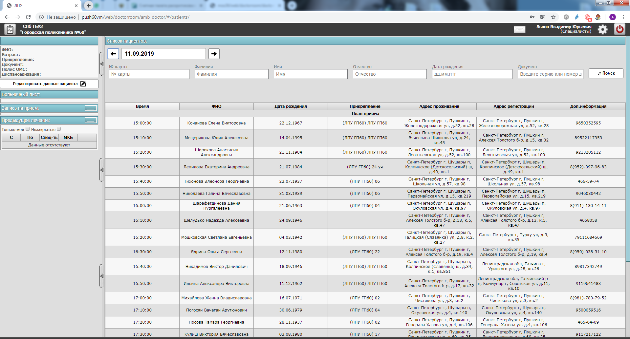
- Для того чтобы приступить к работе необходимо установить номер кабинета, в котором будет проходить прием. Это необходимо выполнить в случае, если прием происходит не в своем привычном кабинете, а в другом (по причинам ремонта, замены другого врача и т.д.)
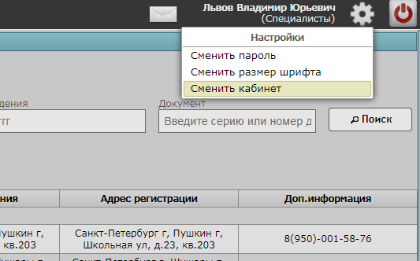
Для выбора кабинета необходимо нажать на значок Настройки и выбрать кабинет из доступного списка кабинетов
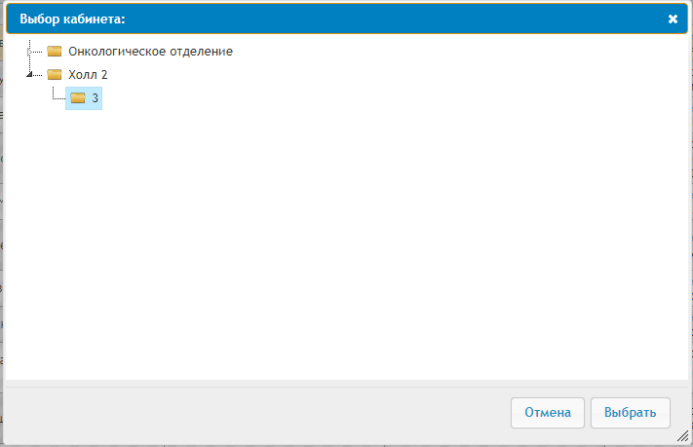
- Для того чтобы изменить размер шрифта (увеличить или уменьшить) можно воспользоваться колесиком мышки. Необходимо зажать на клавиатуре кнопку Ctrl+покрутить колесико мышки или воспользоваться выбором размера шрифта в окне Настройки, выбрав размер из списка (по умолчанию при входе в программу установлен размер 12).

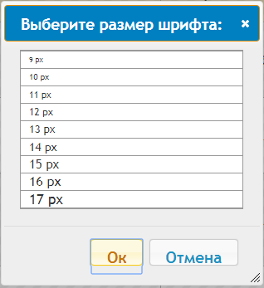
- Для вызова пациента необходимо выбрать любого пациента из списка и нажать на кнопку «Вызвать пациента» в левом блоке программы. В случае удачного вызова на электронном табло в холе появится вызываемый номер и прозвучит голосовое оповещение
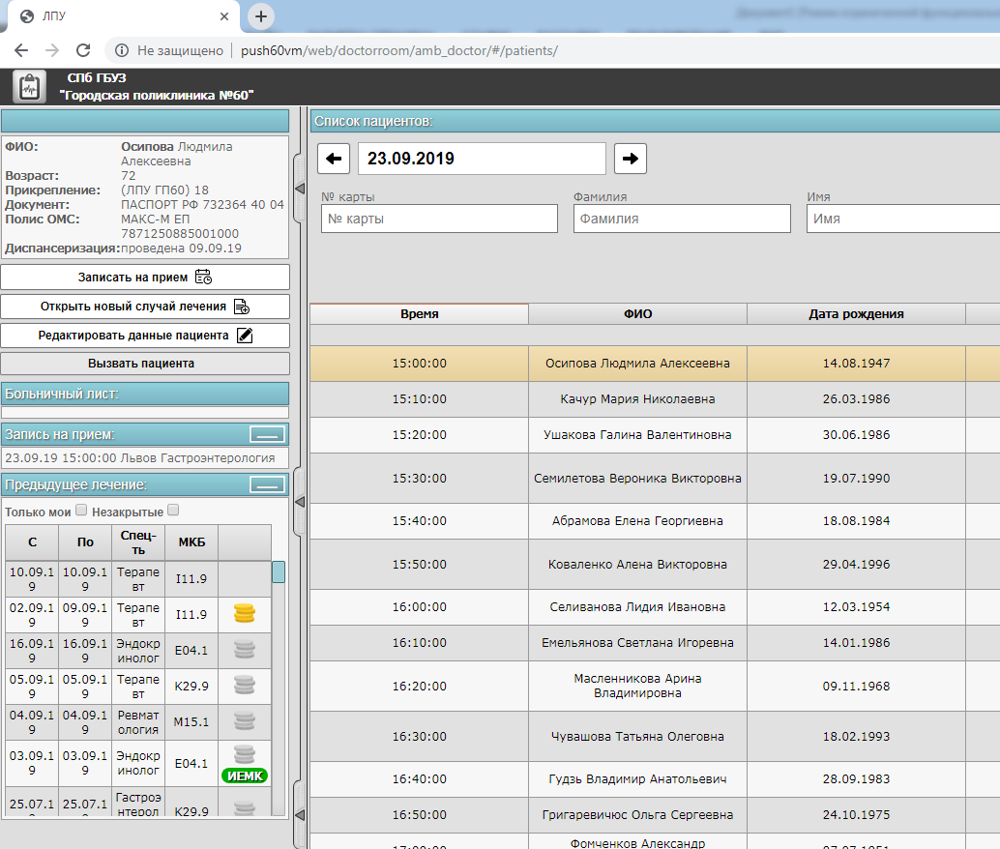
- Создание нового обращения. Для того чтобы создать новое обращение необходимо выбрать пациента и нажать кнопку «Открыть новый случай лечения». Далее необходимо выбрать Цель обращения. Для просмотра предыдущих обращений нужно нажать на строку в таблице «Предыдущее лечение» в левом блоке программы.
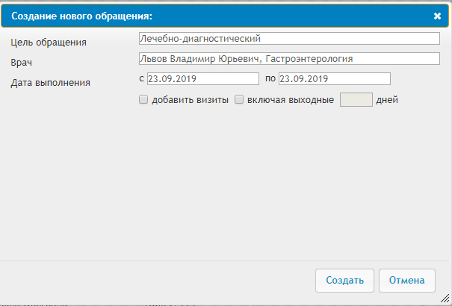
- Проведение осмотра. В блоке Осмотры (в правой части программы) нажать кнопку «Добавить» и в открывшемся окне выбрать нужный осмотр, затем нажать на кнопку «ОК» внизу окна.
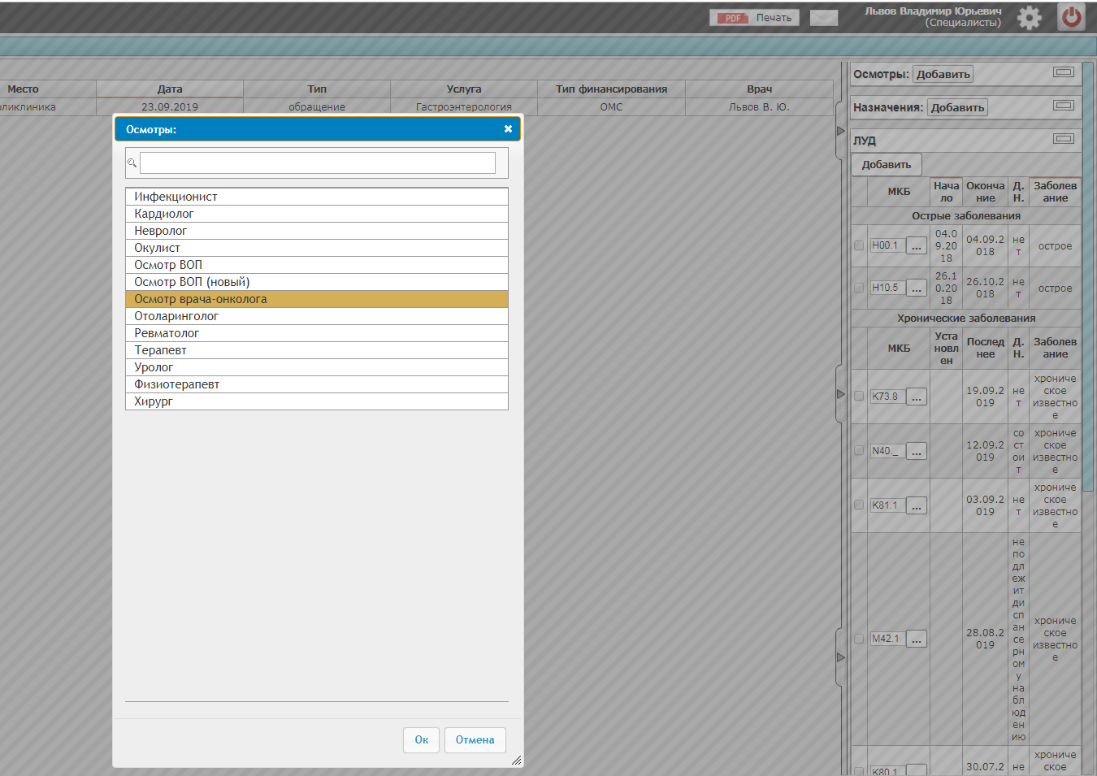
Для проведения осмотра нужно заполнить необходимые поля осмотра, а также указать дату и время осмотра (по умолчанию текущие дата и время) или скопировать результат осмотра из предыдущих обращений пациента воспользовавшись кнопкой «Копировать из предыдущего». При этом необходимо учесть, что программа предложит выбрать осмотры такого же типа что и текущий осмотр. При заполнении полей пользователь может выбирать значения из заранее подготовленных вариантов ответов или использовать ручной ввод текста с клавиатуры. Для быстрого заполнения основных полей осмотра можно воспользоваться кнопкой «Загрузить шаблон» см. п.10.
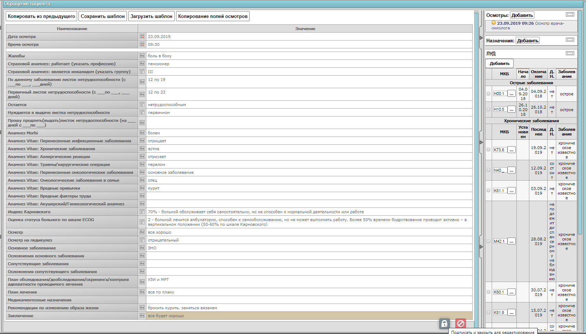
Для завершения описания осмотра необходимо нажать на изображение Замочка в нижней части экрана. Программа предложит подтвердить завершение осмотра. Осмотр будет закрыт для редактирования после подтветрждения.
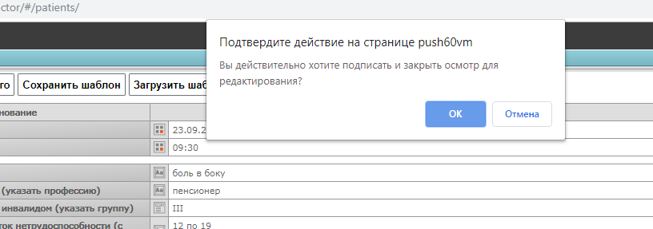
- Печать бланка Осмотра. Для того чтобы распечатать преведенный осмотр необходимо нажать на значок Печати вверхней части провграммы и выбрать необходимую печатную форму.
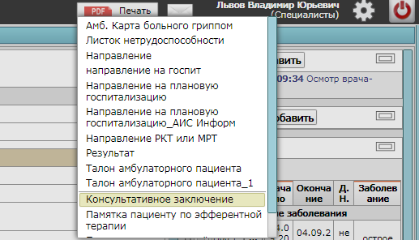
В открывшемся окне необходимо нажать кнопку Печать. Также можно сменить принтер, указать количество копий, выбрать книжную или альбомную ориентацию, воспользоваться Дополнительными настройками для выбора полей и тд.
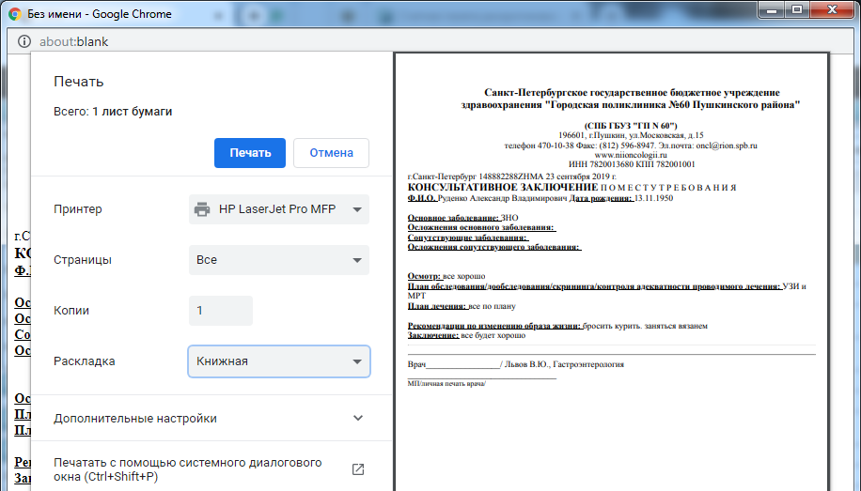
- Создание и применение шаблонов осмотров. Для того чтобы быстро заполнять осмотр можно создать «Шаблоны» типовых осмотров. Например, «Осмотр мужчины старше 65 лет» или «Осмотр пациента, не предъявляющего жалоб» и т.д.
  - Для начала необходимо заполнить осмотр
  - Затем нажать на кнопку «Сохранить шаблон» в верхней части программы над выбранным осмотром
  - В появившемся окне выбрать группу (если уже ранее создавали ее) или создать новую группу
    - Для создания новой группы необходимо нажать кнопку «Создать группу» и ввести ее название. (Имеет смысл назвать группу по Фамилии врача или по наименованию специальности)
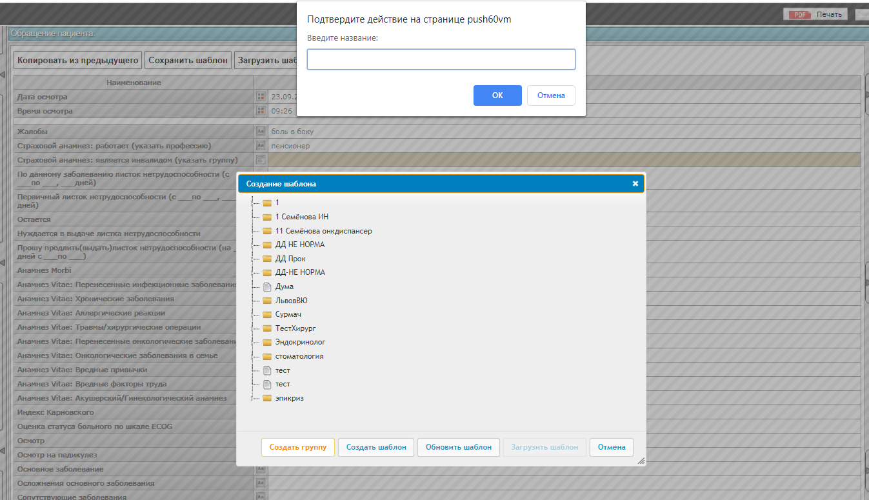
  - Выбрать группу и нажать кнопку «Создать шаблон».
    - Указать наименование шаблона (например: тест 19.09.2019)
    - Выбрать пол пациента (при необходимости).
    - Выбрать для кого данный шаблон будет доступен для выбора и применения (рекомендуется создавать шаблоны доступные «Только мне» или «Моей специальности»)
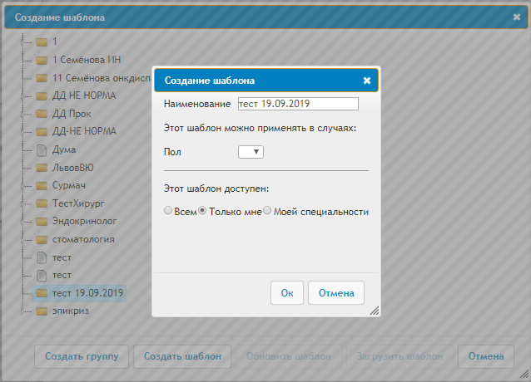
  - В дальнейшем ваш шаблон будет храниться в ранее созданной папке, вы можете, убедиться в этом нажав на стрелочку возле вашей папки. Откроется перечень сохраненных вами шаблонов.
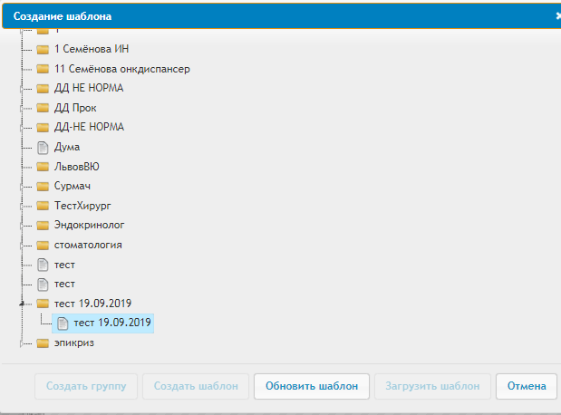
10.6 Для того что бы загрузить шаблон, вам необходимо наддать на соответствующую кнопку «Загрузить шаблон». Обратите внимание, что вы видите только те шаблоны, которые были созданы конкретно под этот документ. Система самостоятельно сортирует шаблоны по виду документа. В случае если вы пишите дневник, вам будут доступны шаблоны для дневниковых записей, в случае осмотра, шаблоны осмотров, и т.д. Выделив нужный шаблон ЛКМ нажмите на «Загрузить шаблон».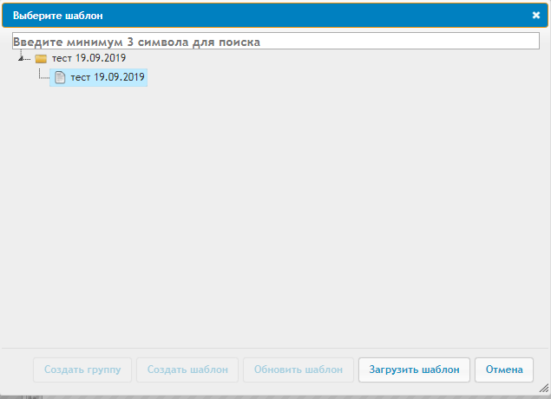

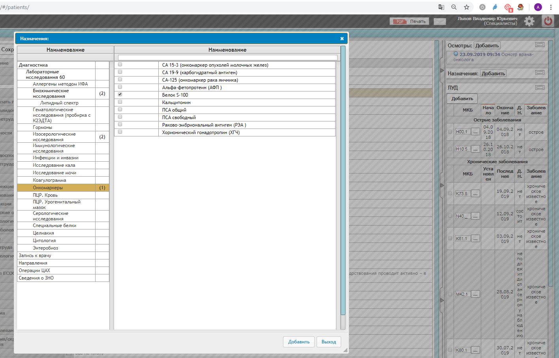
- Для того что бы назначить анализы, необходимо войти в модуль «Назначения». Перейдя в соответствующий раздел, проставьте галочки в блоке «Наименование». Так же для более удобного поиска предусмотрен ручной ввод и соответственно поиск по наименованию.

11.1 После того как вы выбрали нужные назначения, вам необходимо записать пациента на забор биоматериала. Назначение возможно индивидуально каждому пункту или групповое.
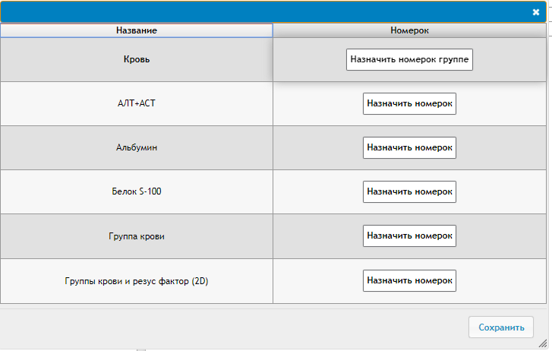
11.2 При групповом назначении все анализы будут назначены на одно время.
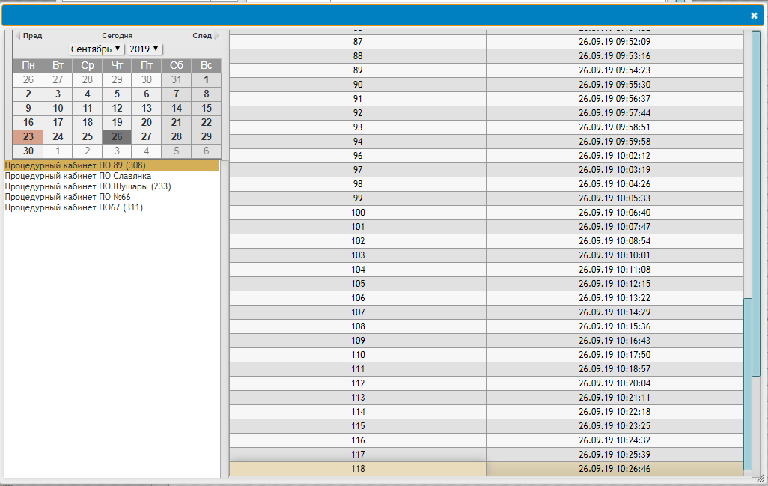
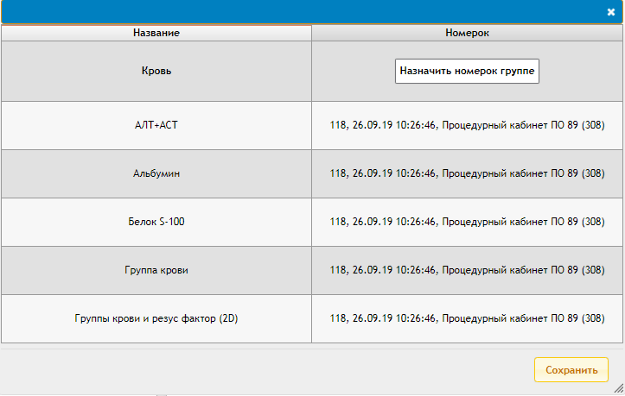
11.3 После того как вы записали пациента на забор биоматериала, в соответствующем блоке «Исследования» появится перечень назначений. Статус будет изменен по мере выполнения анализов.
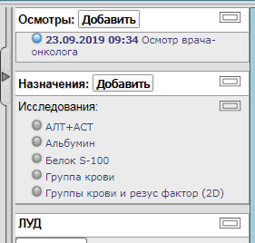
11.4 Для того что бы распечатать талон \ направление вам необходимо зайти в любой из пунктов которые вы только что назначили в блоке «Назначения», откроется соответствующее окно:
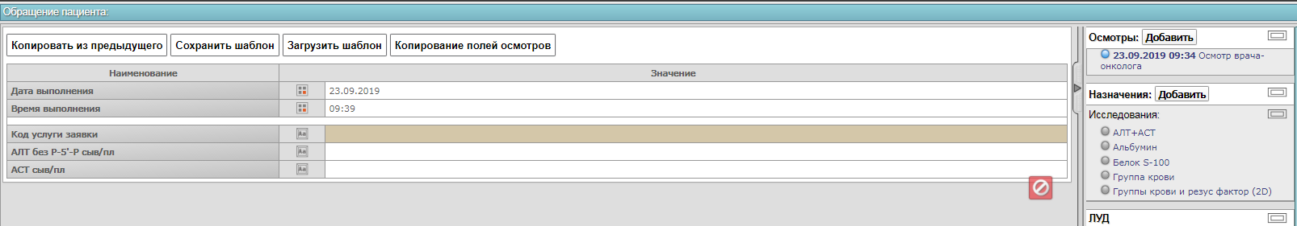
Далее вам необходимо нажать на кнопку в верхней части рабочей области «PDF Печать» и выбрать пункт «Направление».
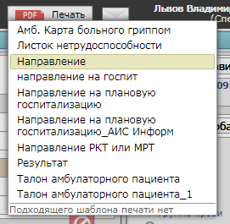
11.5 В появившемся коне предпросмотра печати браузера, вы можете ознакомиться с информацией по бланку, и нажать на кнопку «Печать»
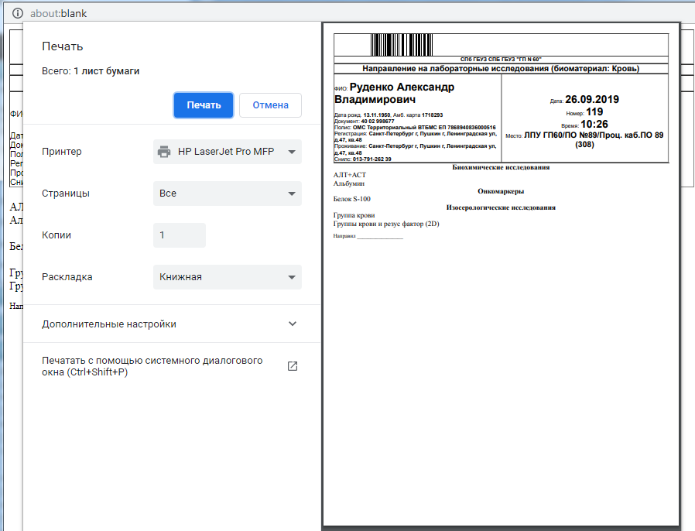

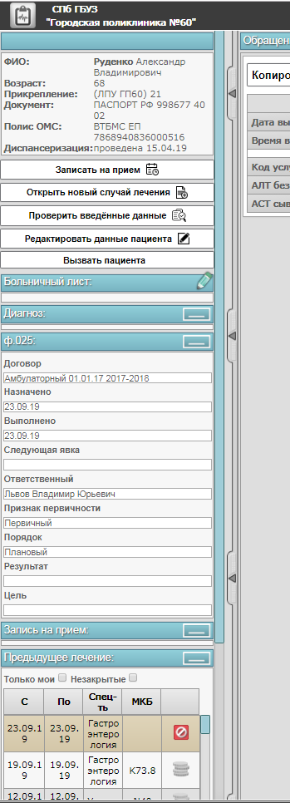
- В левом блоке Карты пациента вы можете:
-Ознакомиться с данными пациента.
- Записать пациента к специалисту.
-Открыть новый случай лечения.
-Проверить данные.
-Отредактировать данные.
-Пригласить пациента на прием.
-Оформить больничный лист.
- Заполнить диагноз.
-Заполнить форму ф.025
-Просмотреть талоны записи к специалистам.
-Ознакомиться с предыдущими случаями лечениями с возможностью сортировки по своим, и незакрытым случаям.

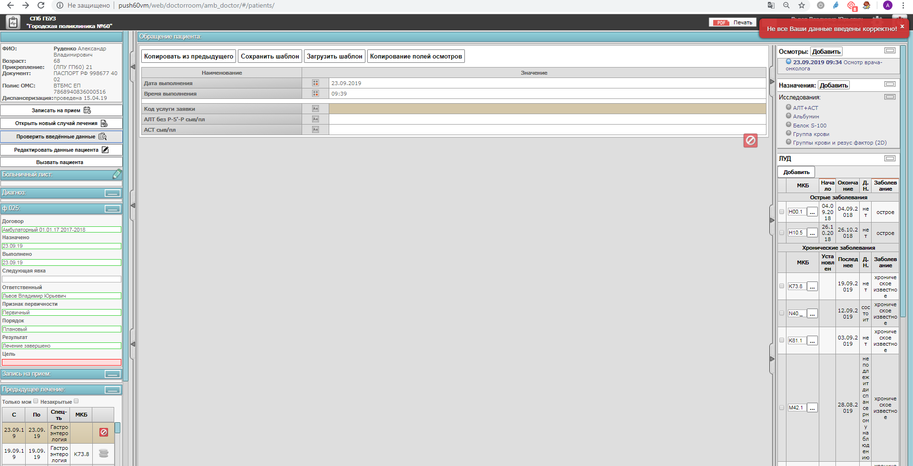
12.1 Проставление диагноза. Для того что бы проставить диагноз, необходимо нажать на соответствующую кнопку в левом блоке. При нажатии на кнопку «Добавить» у вас появится справочник в котором вы можете найти диагнозы как по МКБ так и в текстовом формате. Просто введите его в поисковой строке, и в основной области появятся подходящие под условия варианты.
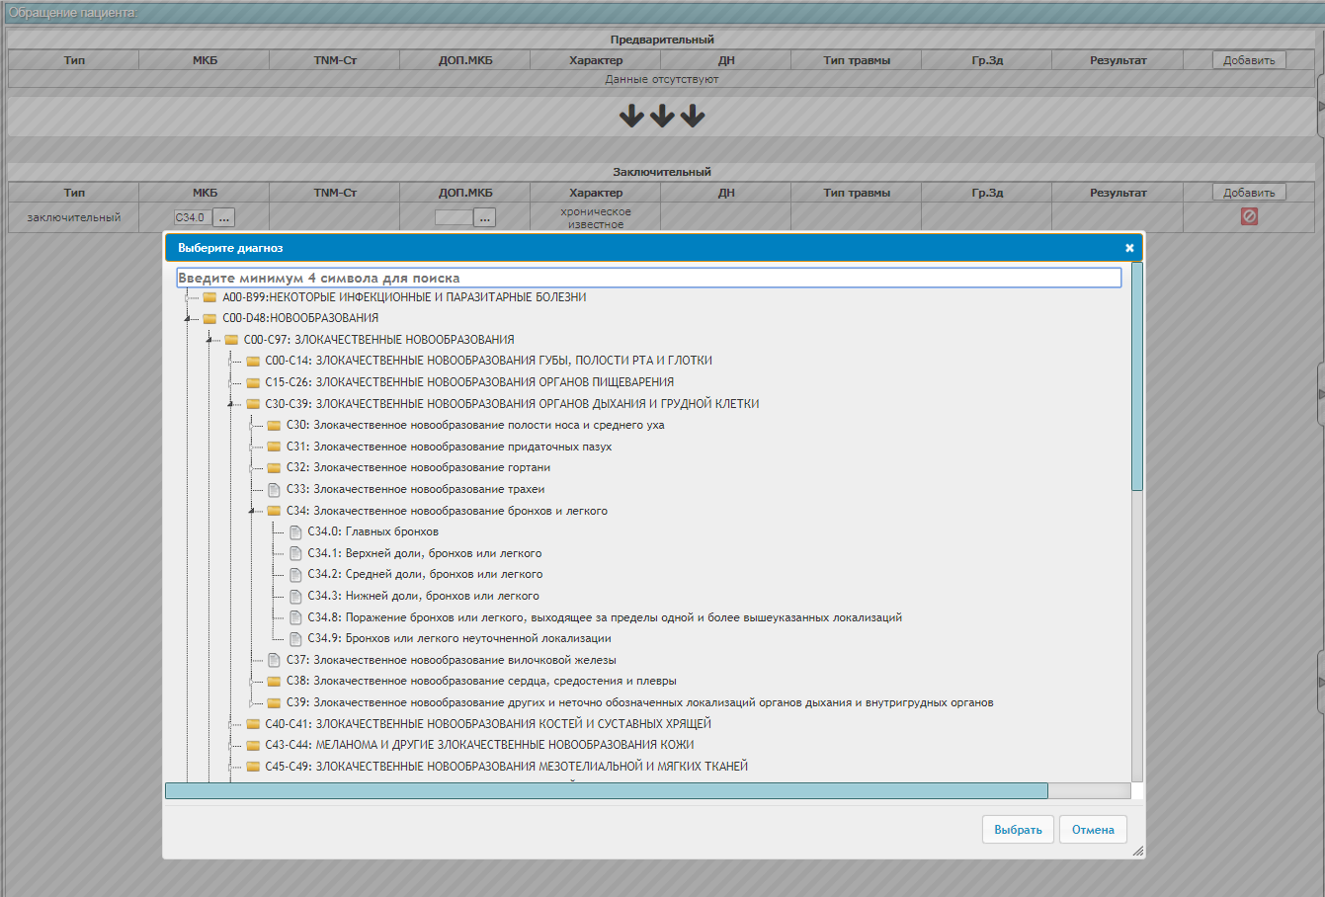
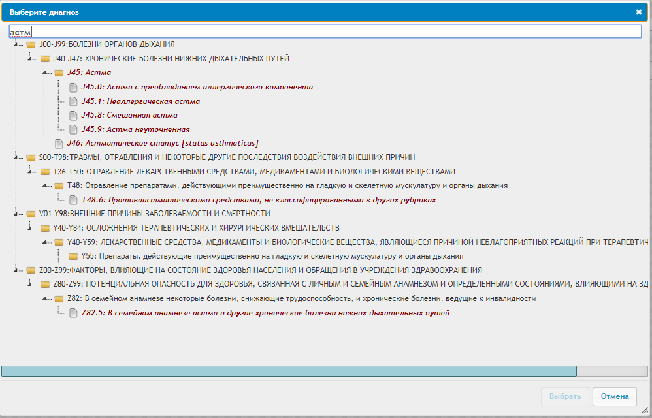
Данную манипуляцию вы можете провести для всего необходимого количества диагнозов, меняя тип в соответствующем поле.
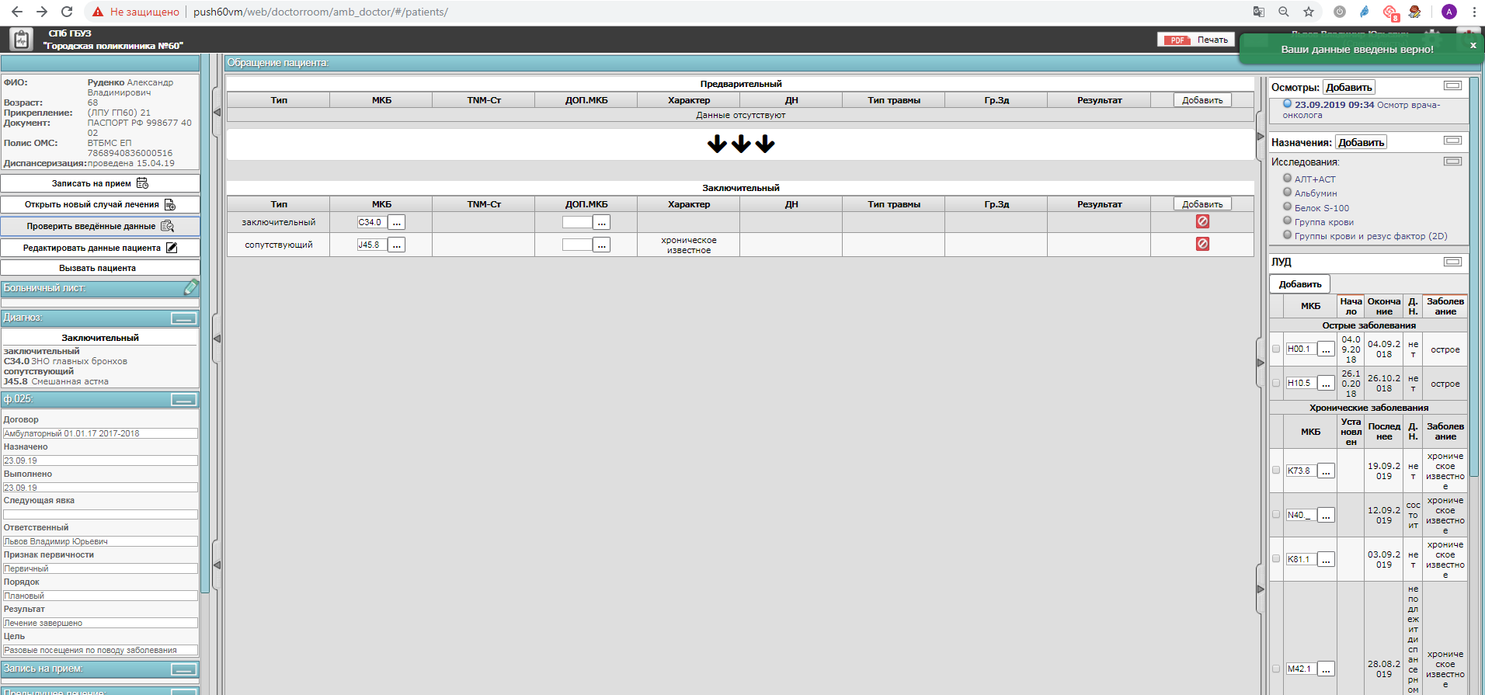

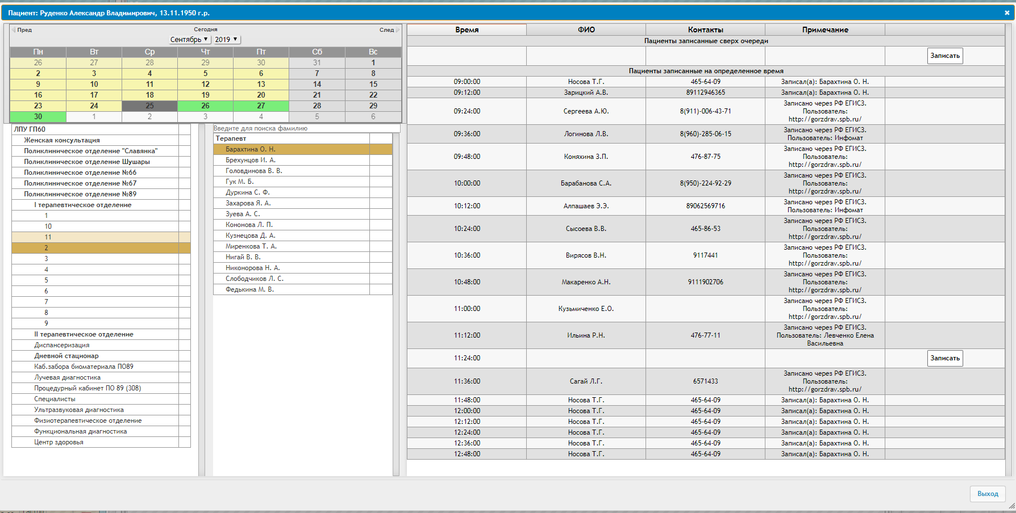
13. Ввод данных по ЗНО. Для доступа к блоку ЗНО необходимо перейти в назначения соответствующего раздела. В блоке «Наименование» выбрать нужный пункт.
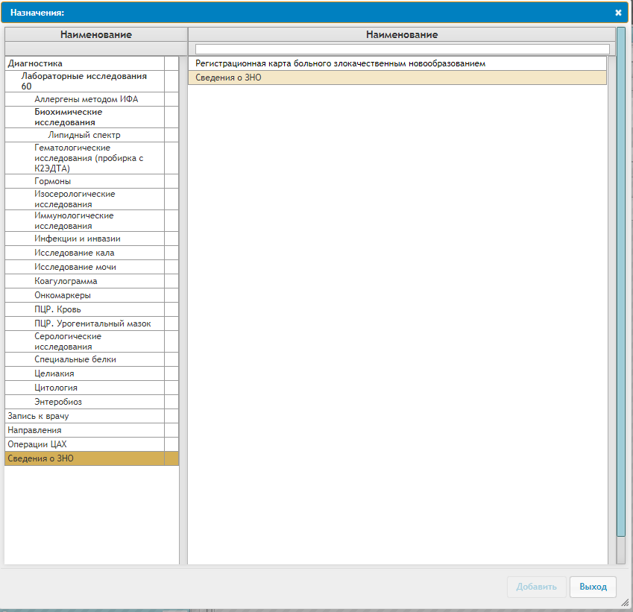

13.1 В открывшемся окне, необходимо заполнить Диагноз МКБ, и ознакомившись с имеющимися полями заполнить необходимые. Имеется функционал копирования из предыдущего, в каждом разделе модуля. Выбор медикаментозной и иной терапии, диагностический блок, противопоказания. Так же во вкладке «Подозрения» возможно, оформить консилиум и назначить исследования для подтверждения диагноза.
